v2v迁移
- 扩容v2v的数据盘 (如导入的vmdk文件较大v2v空间不足需要此操作)

1.1查询v2v虚机机所在物理节点
#ssh firstbox
/pitrix/upgrade/exec_nodes.sh all "virsh list|grep v2v0"
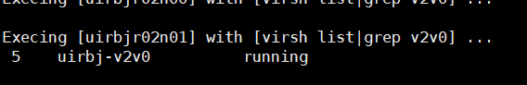

1.2登录v2v虚拟机所在物理节点uirbjr02n01
#ssh uirbjr02n01

1.3停止虚拟机
#virsh destroy uirbj-v2v0

1.4查看数据盘的路径
#virsh edit uirbj-v2v0
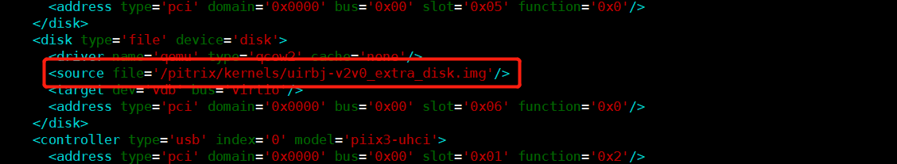

1.5查看数据盘相关数值
#qemu-img info /pitrix/kernels/uirbj-v2v0_extra_disk.img
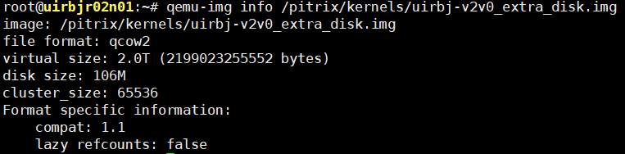

1.6扩容数据盘
#qemu-img resize /pitrix/kernels/uirbj-v2v0_extra_disk.img 2T
##2T为需要更改的大小

1.7启动虚拟机
#virsh start uirbj-v2v0

1.8扩容文件系统
#ssh uirbj-v2v0
ext4 文件系统：
#resize2fs /dev/vdb
xfs 文件系统：在挂载目录进行库容
#xfs_grows /home/ubuntu

- v2v迁移

2.1 boss页面上传客户提供虚拟机文件
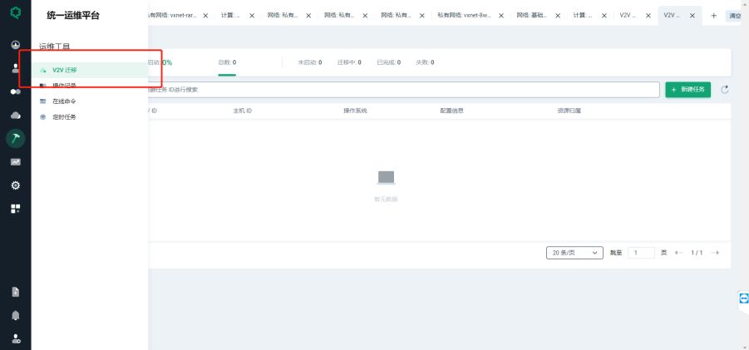

2.2点击创建上传目录并在目录中上传虚拟机文件
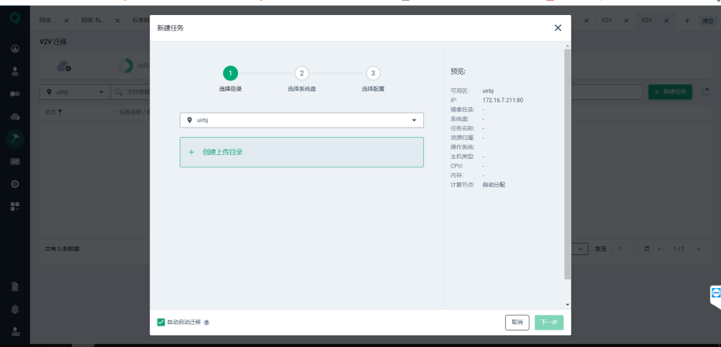

2.3上传完成后选中上传的文件点击下一步：
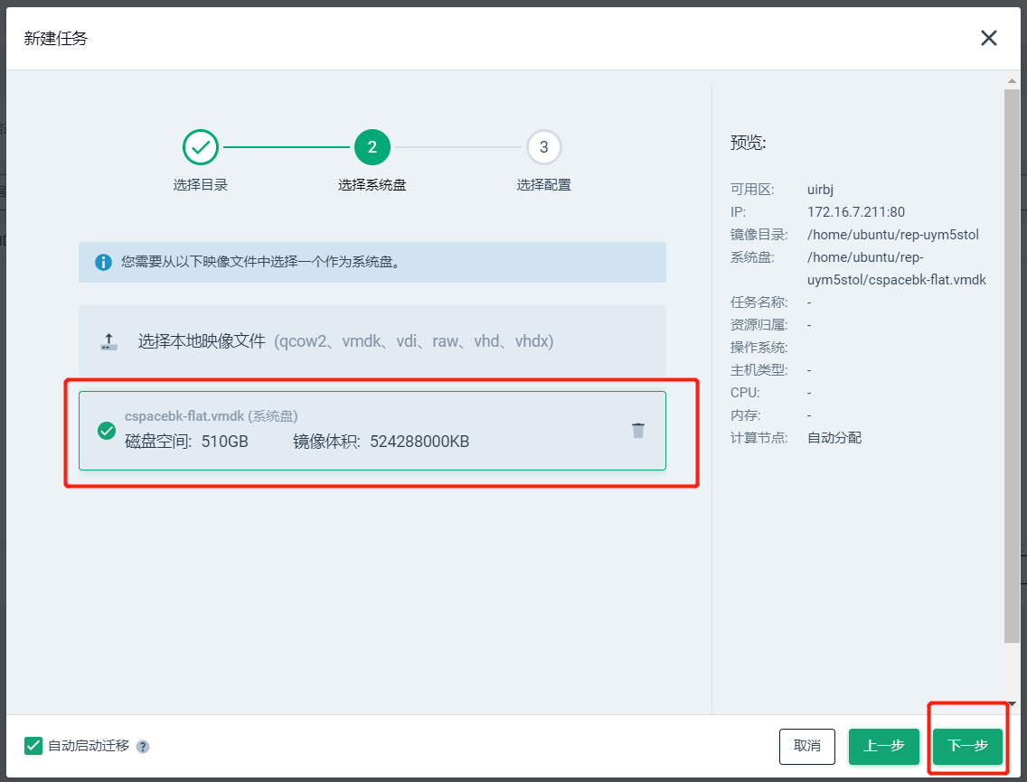

2.4填写任务名称、选择资源归属的用户、操作系统、主机类型、CPU、内存等，然后点击创建
注：
主机类型：此环境为hyper-sanc混插模式，所以类型选择v2v_instance_class_7
CPU、内存：按实际虚拟机信息选择
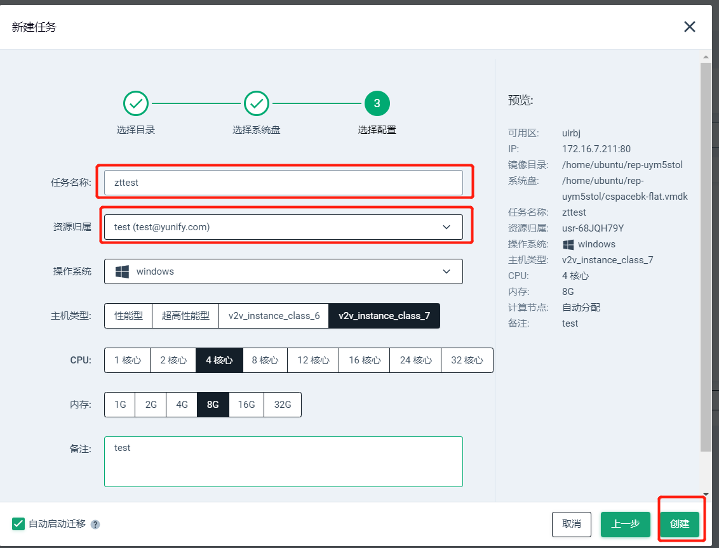
2.5等待迁移完成
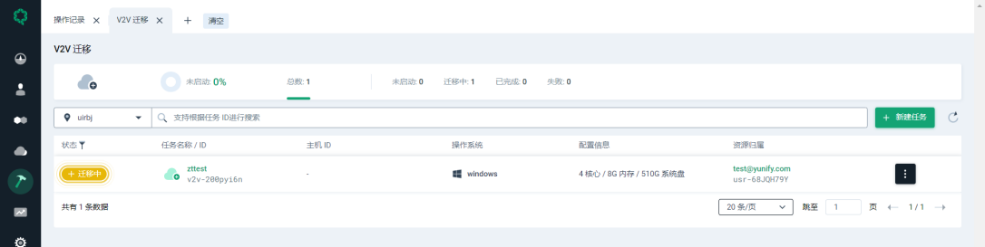
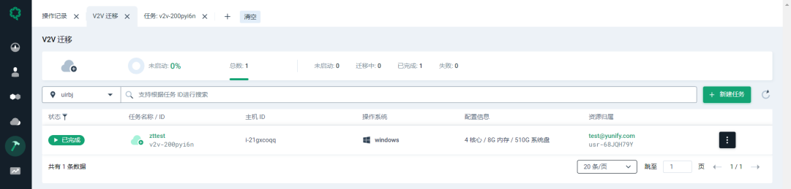

2.5 去资源归属用户页面查看资源情况
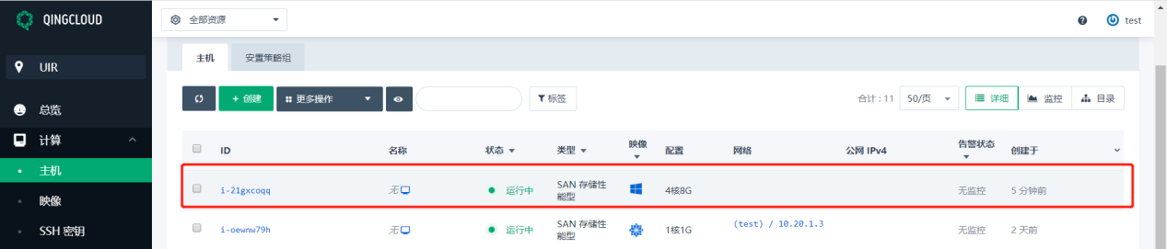

3、 迁移windows2003 相关配置
若需要迁移 window2003，则需上传一个 MergeIDE.zip 到 win2003 系统里，解压到桌面后右键以管理运行 MergeIDE ，解决 win2003 迁移启动失败的问题

3.1点开MergeIDE右键点击MergeIDE.bat执行打开命令
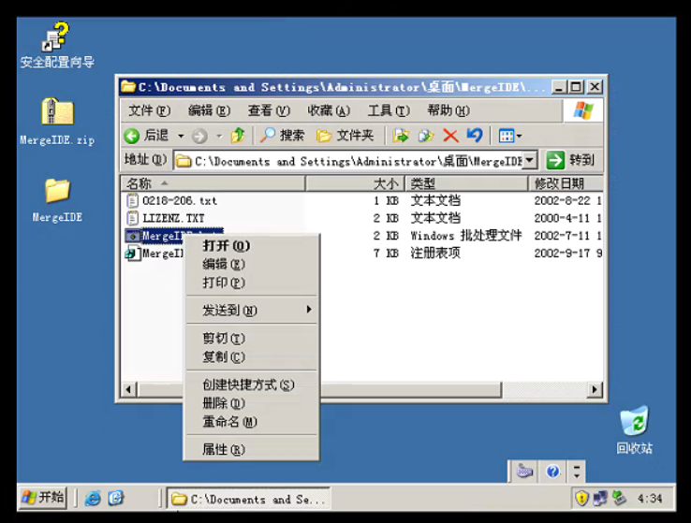

3.2执行完毕后，右键点击MergeIDE.reg执行合并，并选择《是》
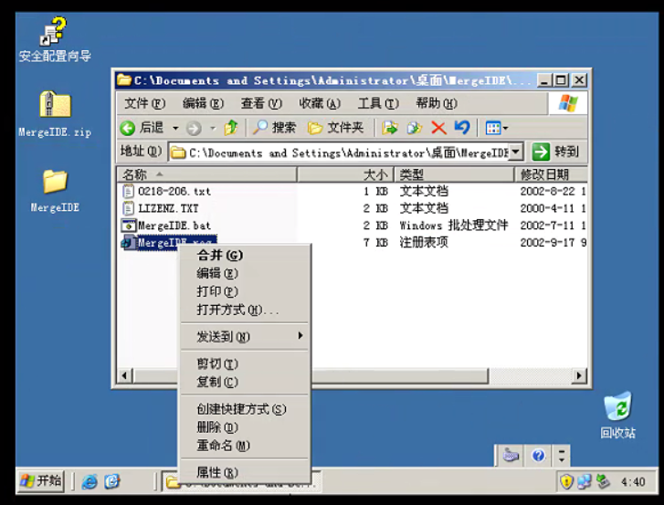
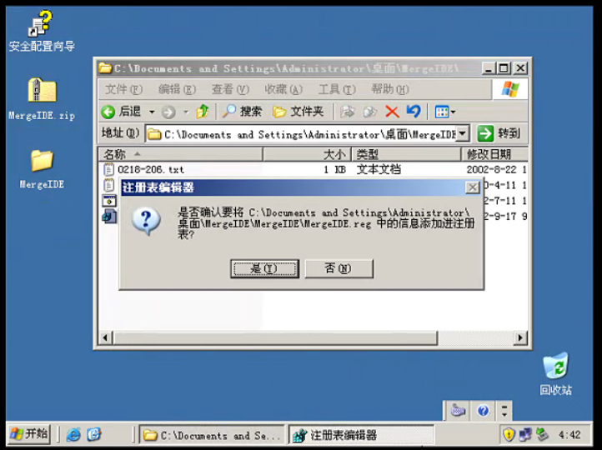
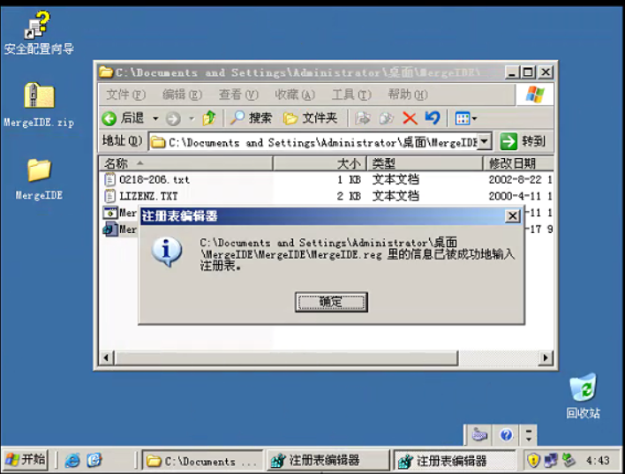

3.3 执行完毕后，关闭虚拟机
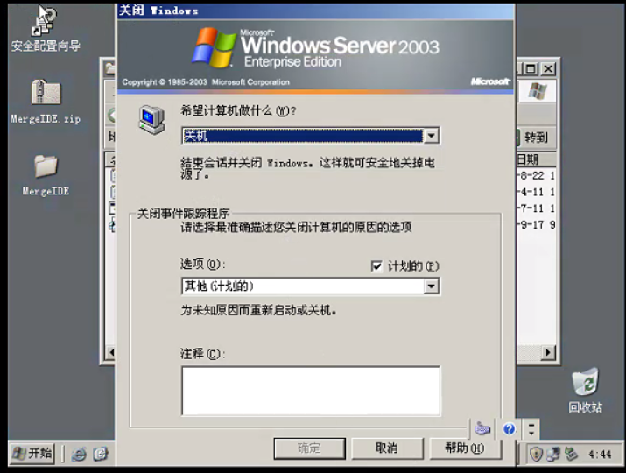

3.4关闭完成后，导出虚拟机ovf文件
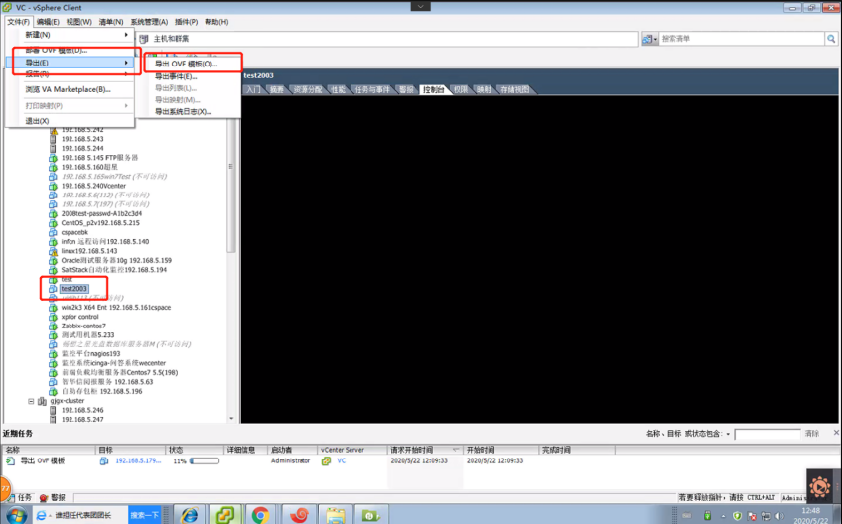

3.5 boss页面上传到青云平台v2v服务虚拟机（参见2的内容）

v2v迁移中遇到的问题

问题一：win2003版本32位 ide驱动无法自动识别的问题
解决方法：1、在原系统内执行MergeIDE相关脚本使其可以自动识别
- 执行合并注册列表
注：步骤参见（v2v迁移内容3）

问题二：系统迁移后没有网卡驱动的问题
解决办法：1、迁移前，在原系统导入virtio_win01141的驱动文件包，迁移成功后手动安装
2、如果迁移前未导入，可利用在平台创建硬盘拷入virtio_win01141的驱动文件包，挂盘给这台机器的方式导入进去

问题三：win2008版本迁移失败的问题
问题原因：1、hyper类型判断不对
- 主机配额没自动更新
- 主机类型不全
解决办法：修改server.yaml后端文件参数
具体参数：当时没看到

问题四：迁移慢、以及数据盘迁移转换失败的问题
解决方法：只导入os的vmdk文件迁移虚拟机，成功后创建数据盘，然后转换数据盘
说明：1、通常情况数据盘，串行迁移速度慢，迁移时间长
2、转换命令异常不退出问题
操作步骤：
1)vmware导出ovf
2)只迁移系统盘，再boss页面只导入OS盘vmdk文件,启动迁移，迁移完成后关闭虚拟机
3)在console页面存储==>硬盘中，手动创建虚拟机所需数据盘大小的硬盘。
4)上传数据盘vmdk文件到hyper，注意hyper空间是否充足
执行以下转换命令
#tmux #启动终端，防止连接异常断开，转换任务异常
#qemu-img-qbd convert -n 'xxxxx.vmdk' -O raw qbd:vol/vos-xxxxxxx.img:conf=/etc/neonsan/qbd.conf:type=tcp -p |tee -a /tmp/_v2v_qbd.log

注：1、xxxxx.vmdk 为数据盘vmdk文件，建议书写文件存放的绝对路径
2、vos-xxxxxxx 为console页面创建硬盘的ID，可以在console页面查询到
3、_v2v_qbd.log为日志存放名称，可做修改
5)查看进程和转换进度
可通过ps -ef|grep qume 查看进程
可通过tailf /tmp/_v2v_qbd.log 查看转换进度
- 将数据盘挂载给虚机，挂载驱动数据盘,验证虚机服务是否正常
- 如需要删除v2v迁移任务，可在v2v虚机中执行：
#v2v_del v2v-XXXXX ##v2v-XXXXX为v2v迁移任务ID

